“COLOREANDO LA PAZ”

Conferencia Internacional sobre la Infancia Afectada por los Conflictos Armados

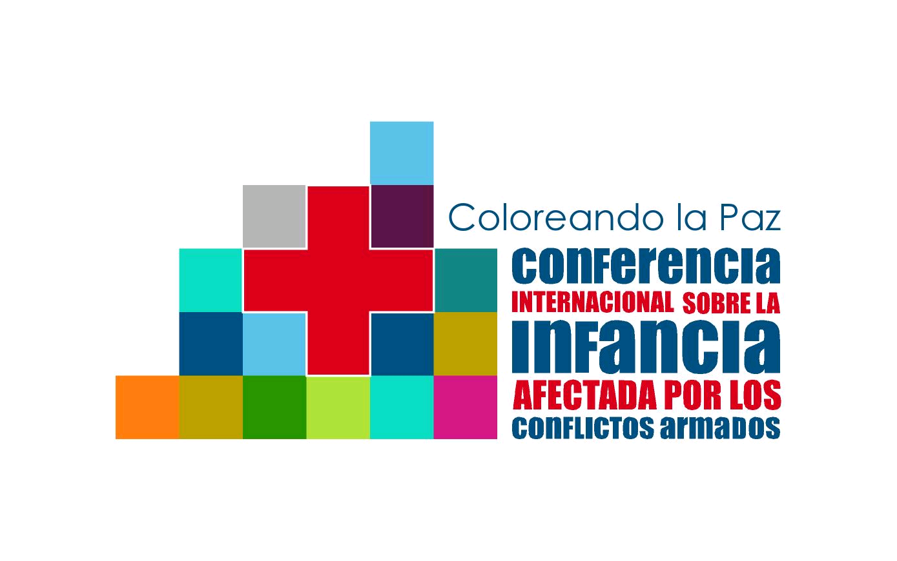
5, 6 y 7 de Noviembre de 2003
Palacio de Congresos de Valencia
Valencia, España

Organiza:
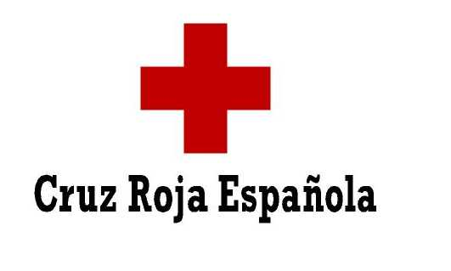

Patrocinan:

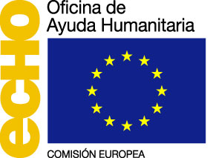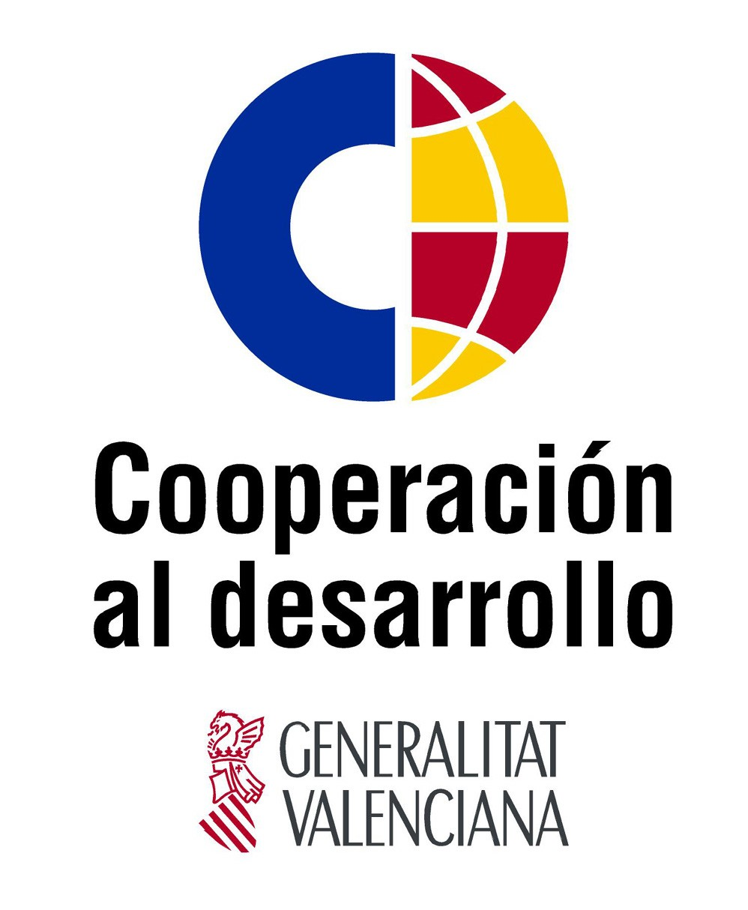

Colabora:


ÍNDICE

- INTRODUCCIÓN 3

- CONFERENCIA INTERNACIONAL 'COLOREANDO LA PAZ' 4

- Participantes.
- Estructura de la Conferencia.
- Sesiones Plenarias.

- GRUPOS DE TRABAJO ............................................................ 7

- Medidas concretas para la protección y asistencia a la Infancia afectada por los conflictos armados.
- Rehabilitación y reintegración social de la Infancia afectada por los conflictos armados.
- Promover una Cultura de la Paz.

- OTRAS ACTIVIDADES RELACIONADAS ............................... 10

- Campaña educativa 'Coloreando la Paz'.
- Exposición.
- Voluntarios.
- Vademécum.
- Página Web.

1.- INTRODUCCIÓN

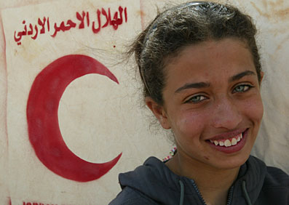

Los conflictos armados

En el último decenio los conflictos armados provocaron la muerte de 2 millones de niños, mientras que 6 millones resultaron gravemente heridos y 12 millones quedaron desamparados. Se calcula que entre un 80% y un 90% de las personas que mueren o sufren lesiones en los conflictos bélicos son civiles y en su mayoría niños y madres.
Pero en esas cifras no están todos, faltan los menores desplazados y refugiados, los que viven aún las consecuencias psicológicas, el peligro de las minas terrestres y los que mueren de hambre como consecuencia de los conflictos.

En la actualidad se estima que unos 7.7 millones de personas al cuidado del Alto Comisionado de Naciones Unidas para los Refugiados (ACNUR) son niños menores de 18 años.

Cruz Roja Española, en virtud de su compromiso con las personas vulnerables, lleva a cabo una estrategia de intervención en favor de la infancia, tanto dentro como fuera de nuestras fronteras a través de:

- Programa de Infancia en Dificultades
- Proyectos de Cooperación Internacional
- Proyectos de Sensibilización

2.- CONFERENCIA INTERNACIONAL 'COLOREANDO LA PAZ'

Cruz Roja Española celebrará la Conferencia Internacional 'Coloreando la Paz' sobre Infancia afectada por Conflictos Armados los días 5, 6 y 7 de noviembre de 2003 en el Palacio de Congresos de Valencia. El objetivo de la misma es promover la participación y el intercambio de experiencias entre organizaciones que trabajan con la infancia afectada por los conflictos armados y llamar la atención de la opinión pública mundial, y en particular la española, sobre la situación de la infancia afectada por dichos conflictos. Para ello, Cruz Roja ha decidido reunir en esta Conferencia Internacional a representantes y personas implicadas en esta labor y, en particular, a responsables de toma de decisiones en este campo.
La conferencia será además la culminación de las actividades de la Campaña de sensibilización 'Coloreando la Paz', que Cruz Roja Española está realizando durante el año 2003 y que están dirigidas a concienciar a los jóvenes y adolescentes españoles sobre la situación de los niños y niñas que sufren las consecuencias de vivir un conflicto armado o sus secuelas.
La Conferencia se centrará en la infancia afectada por situaciones de conflicto y de post-conflicto armado, y se orientará a la búsqueda de soluciones: mejorar la protección de la infancia, su rehabilitación y reinserción y promover una cultura de paz.

Participantes
Entre los participantes se contará con miembros de Organismos Internacionales (por ejemplo de Naciones Unidas), ONG, Universidades, Organismos públicos (Unión Europea, Gobierno Español, Generalitat Valenciana, etc), medios de comunicación, donantes, educadores y otros expertos en el tema.
Acudirán a la conferencia unas 150 personas procedentes de más de 20 países, representantes de organizaciones e instituciones que trabajan con infancia afectada por conflictos armados.

Estructura de la Conferencia
La conferencia se estructurará en:
- Sesiones plenarias
- Grupos de Trabajo

Sesiones plenarias
La ponencia de apertura, 'Las consecuencias de los conflictos armados sobre la Infancia', correrá a cargo de Mr. Olara Otunnu, Representante Especial del Secretario General de las Naciones Unidas para la Infancia en los Conflictos Armados.
Esta ponencia servirá de hilo conductor de toda la Conferencia y versará primordialmente sobre los derechos y necesidades de la infancia y, sobre cómo son vulneradas en situaciones de conflicto armado.

Programa de la Conferencia:

- Miércoles, 5 de noviembre:

10:00 Apertura.

10:30 Plenario: “Nuevas Metas y Compromisos tras la Sesión Especial de Naciones Unidas sobre la Infancia”
Nils Kastberg, Director Regional Américas y el Caribe, UNICEF

11:30 Inauguración.

12:30 Pausa Café

13:00 Plenario: “Las Consecuencias de los Conflictos Armados sobre la Infancia”
Olara Otunnu, Representante Especial del Secretario General de las Naciones Unidas para la Infancia en los Conflictos Armados

14:00 Almuerzo

15:30 Pausa Café

16:00 Plenario: “Menores Desplazados y Menores No Acompañados”
Alain Aeschlimann, Director de la Agencia Central de Búsquedas y División de Protección, Comité Internacional de la Cruz Roja, CICR

17:00 Pausa

17:30 Panel: “Programas de Asistencia, Protección y Rehabilitación a la Infancia Afectada por los Conflictos Armados”
- Richard Lewartowski, ECHO Comisión Europea, Oficina de Ayuda Humanitaria
- Chandra Ranawickrama, Director General, Cruz Roja de Sri Lanka
- Emmanuel Hindovey Tommy, Coordinador de Bienestar Social, Cruz Roja de Sierra Leona
- José Raúl García, Director Nacional de Juventud, Cruz Roja Colombiana
Moderador: Representante del Comité Internacional de la Cruz Roja, CICR

- Jueves, 6 de noviembre:

9:00 Plenario: “América Latina: Infancia y Conflictos Armados, Situación y Acción”
Nicole Dagnino, Directora, Enfants Réfugiés du Monde

10:00 Sesión de Grupos de Trabajo

12:00 Pausa Café

12:30 Plenario: “Asia: Infancia y Conflictos Armados, Situación y Acción”
Victoria Forbes Adam, Responsable de Programa, Coalición para Acabar con la Utilización de Niños Soldados

13:30 Almuerzo

15:30 Plenario: “África: Infancia y Conflictos Armados, Situación y Acción”
Dominique Kramo, Cruz Roja de Côte d’Ivoire

16:30 Pausa

17:00 Sesión de Grupos de Trabajo. Redacción de Conclusiones

- Viernes, 7 de noviembre:

9:30 Plenario: “Promoviendo una Cultura de Paz para la Infancia”

Lehnart Falk, Presidente del Grupo de Coordinación sobre “Niños Afectados por la Guerra y los Desastres”, en la Alianza Internacional Save the Children

10:30 Pausa Café

11:00 Lectura de Conclusiones y Coloquio

12:30 Clausura Oficial

13:30 Cóctel de despedida

3.- GRUPOS DE TRABAJO

Se organizarán tres grupos de trabajo en torno a tres temas diferentes. Se dará a los mismos una orientación eminentemente práctica, dirigiendo los esfuerzos a la búsqueda de soluciones que contribuyan a mejorar la vida de los niños y niñas afectados por los conflictos armados.
Cada grupo debatirá un tema concreto, para ello se facilitará una guía de trabajo con los temas a tratar.
Grupos:

- “Medidas Concretas para la Protección y Asistencia a la Infancia Afectada por los Conflictos Armados”.
- Moderadora: Ruth Abril Stoffels, Profesora de la Universidad Cardenal Herrera- CEU

- “Rehabilitación y Reintegración Social de la Infancia Afectada por los Conflictos Armados”.
- Moderador: Emmanuel Hindovey Tommy, Coordinador de Bienestar Social, Cruz Roja de Sierra Leona

- “Promover una Cultura de Paz”
- Moderador: José Raúl García, Director Nacional de Juventud, Cruz Roja Colombiana

A - Medidas concretas para la protección y asistencia a la infancia afectada por los conflictos armados
Los preceptos básicos para que se reconozcan los derechos de la infancia ya existen. En la Declaración Universal de Derechos Humanos de 1948 el artículo 2 expresa: 'La maternidad e infancia tienen derecho a cuidados y protección especiales".
La Declaración Universal de los Derechos del Niño (1959), hace referencia explícita a los derechos de los menores a la protección y educación en la paz. La Convención de Derechos del Niño, redactada en 1989 por la Comisión de Derechos Humanos de la ONU, propone establecer principios que protejan a los niños de las distintas formas de abandono y abuso a las que se enfrentan a diario en todo el mundo, teniendo en cuenta las diferencias culturales, políticas y sociales de cada país. Ésta ha sido la convención de derecho internacional que ha contado con más aprobación por parte de los Estados miembros en la historia de la ONU.

Cuando la convención fue aprobada se fijó en 15 años la edad mínima requerida para el reclutamiento de menores como soldados y en el año 2002 entró en vigor el Protocolo Facultativo relativo a la participación de niños en conflictos armados que amplió esta edad a 18 años y que implica a los gobiernos y grupos armados no gubernamentales. Este protocolo todavía está pendiente de ratificar por varios Estados aunque cada vez más gobiernos están elevando la edad de reclutamiento a 18 años en sus fuerzas armadas.
Por otro lado, la protección que otorga la Convención es menos amplia que la establecida por los Convenios de Ginebra de 1949, en los que se introduce al niño en el Derecho Internacional Humanitario y en sus dos Protocolos adicionales de 1977 en los que se reglamentó por primera vez su participación en las hostilidades (artículo 77, párrafo 2).
Los apoyos a la prohibición de emplear niños en conflictos armados siguen aumentando pero, a pesar de ello, a principios del año 2002 medio millón de niños eran reclutados en 87 países y unos 300.000 niños participaban activamente en conflictos de 41 países. Además de los riesgos de muerte o mutilación, estos menores se ven afectados psicológicamente al verse envueltos en masacres y violencia, a menudo con sus propias familias.
El Estatuto de Roma (1998), previo a la creación del Tribunal Penal Internacional, define como 'genocidio' el traslado forzoso de niños de un grupo nacional, étnico, racial o religioso con la intención de destruirlo y entiende por "crimen de guerra" reclutar o alistar niños menores de 15 años.

Armamento especialmente peligroso para la infancia

Además de la participación activa los menores también son víctimas directas de las minas antipersona ante las que tienen menos probabilidades de sobrevivir. El 80% de las víctimas de minas son civiles, la mayoría menores. El tratado de Otawa de 1997 supuso un gran paso para su prohibición.
Las armas ligeras son las causantes del 90% de las víctimas de los conflictos armados y por su manejabilidad son entregadas a los menores, convirtiéndose en un instrumento esencial para su supervivencia y protección cotidiana.

B - Rehabilitación y reintegración social de la infancia afectada por conflictos armados
Los conflictos dejan unas secuelas terribles en la infancia. Menores solos, niños de la calle, heridos, mutilados por los proyectiles y minas, desplazados, enfermos, niños/as combatientes y niños presos, desnutridos y traumatizados.
La guerra deja secuelas emocionales en la infancia que dificultan su desarrollo durante toda su vida de no ser detectadas y tratadas a tiempo. Las secuelas psicológicas son más difíciles de ver y medir. El aprendizaje hacia el ser adulto transcurre entre sus familiares más próximos, teniendo a éstos como referencia, si no existe una estabilidad familiar no tienen a nadie como modelo del que aprender valores, interacción social y manera de defenderse en la vida.
Los programas de ayuda a la infancia en estas circunstancias no sólo deben contemplar el acceso a los bienes indispensables, también tienen que trabajar en su rehabilitación física, psicológica, educativa y de formación profesional para poderles ofrecer un futuro. La unidad familiar también es muy importante para el bienestar del menor. Tras una guerra, en las frecuentes huidas a las que se ve obligada la población civil, son muchos los niños y niñas que se pierden, aparte de los que quedan solos por la muerte de los familiares más cercanos. La reunificación familiar es un objetivo prioritario para la reinserción de la infancia en zona de conflicto.

C - Promoción de una cultura de paz
La paz no es sólo la ausencia de guerra. Implica un sentimiento de justicia e igualdad y la capacidad de vivir en una convivencia armoniosa. Para ello es necesario promover una cultura de paz a favor del futuro de la infancia en el mundo. Educar en la paz y la no violencia, no sólo a los menores sino a todos, implica una actuación sobre la educación formal y la no formal. Como se afirmaba en las declaraciones del Manifiesto de Sevilla de la UNESCO (1986), "La misma especie humana que ha inventado la guerra es capaz igualmente de inventar la paz".
Tras una proposición hecha por la Unesco, la Asamblea General de Naciones Unidas definió en 1998 la cultura de paz como un conjunto de valores, de actitudes y comportamientos que rechacen la violencia e inclinen a una prevención de conflictos atacando sus causas profundas y resolviendo sus problemas por la vía del diálogo y de la negociación entre las personas, los grupos y las naciones. La Declaración y el Programa de Acción de Naciones Unidas sobre una cultura de paz apela a todos gobiernos, sociedad civil, medios de comunicación, padres, profesores, políticos, científicos, artistas, ONG y todo el sistema de Naciones Unidas a asumir su parte de responsabilidad en la materia.
Asimismo, Naciones Unidas ha insistido en la necesidad de que los estados miembros mantengan el Decenio internacional de la promoción de una cultura de no violencia y la paz a beneficio de la infancia en el mundo (2001 - 2010)

4.- OTRAS ACTIVIDADES RELACIONADAS

- Campaña educativa “Coloreando la Paz”
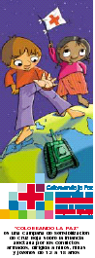

Como parte del mismo proyecto, y con el mismo nombre, Cruz Roja Española está desarrollando una Campaña de sensibilización sobre la infancia afectada por los conflictos armados, dirigida a niños, niñas y jóvenes de nuestro país.

- Exposición

Durante las mismas fechas de la Conferencia se organizará, de forma simultánea y también en Valencia, una exposición con materiales realizados por niños, niñas y jóvenes. Estos materiales han sido recopilados en nuestro país (a través de la mencionada campaña educativa) y en distintos países en conflicto o en situaciones de postconflicto armado a través de los delegados de Cruz Roja Española en Angola, Bosnia, Sierra Leona, Palestina y Ruanda.

- Voluntarios

La organización de la Conferencia contará con una extensa participación del voluntariado de Cruz Roja, base social de la institución.

- Vademécum

Se editará un vademécum con toda la información disponible, incluyendo ponencias, conclusiones e imágenes de la exposición.

- Página Web

La información relativa a la Conferencia Internacional 'Coloreando la Paz' está disponible en la página web de Cruz Roja Española: www.cruzroja.es.

En cuanto a la campaña educativa, se puede acceder a los materiales (guía, manual y díptico) desde la misma página general de Cruz Roja Española o desde la de Cruz Roja Juventud: www.cruzrojajuventud.org.

